МИНИСТЕРСТВО ОБРАЗОВАНИЯ И НАУКИ РОССИЙСКОЙ ФЕДЕРАЦИИ
Федеральное государственное бюджетное образовательное учреждение
высшего образования
«Магнитогорский государственный технический университет им. Г.И. Носова»



РАБОЧАЯ ПРОГРАММА ДИСЦИПЛИНЫ

СТАЛЕЖЕЛЕЗОБЕТОННЫЕ КОНСТРУКЦИИ
наименование дисциплины (модуля)

Направление подготовки (специальность)
08.03.01 Строительство
шифр наименование направления подготовки (специальности)

Направленность (профиль/специализация) программы
Промышленное и гражданское строительство
наименование направленности (профиля) подготовки (специализации)

Уровень высшего образования – бакалавриат

Форма обучения
очная

Институт | строительства, архитектуры и искусства
Кафедра | проектирования зданий и строительных конструкций
Курс | 3
Семестр | 5

Магнитогорск
2017 г.
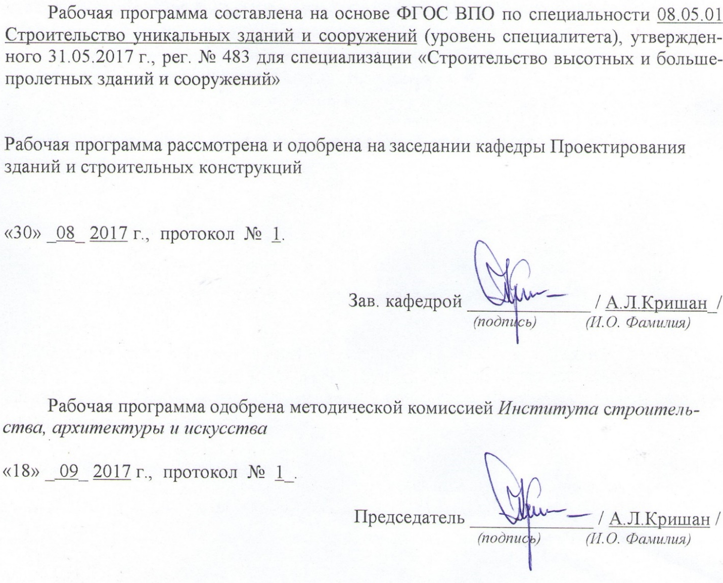

Рабочая программа составлена:
профессор каф. ПЗиСК, доктор техн. наук, профессор
(должность, ученая степень, ученое звание)
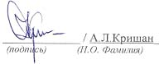



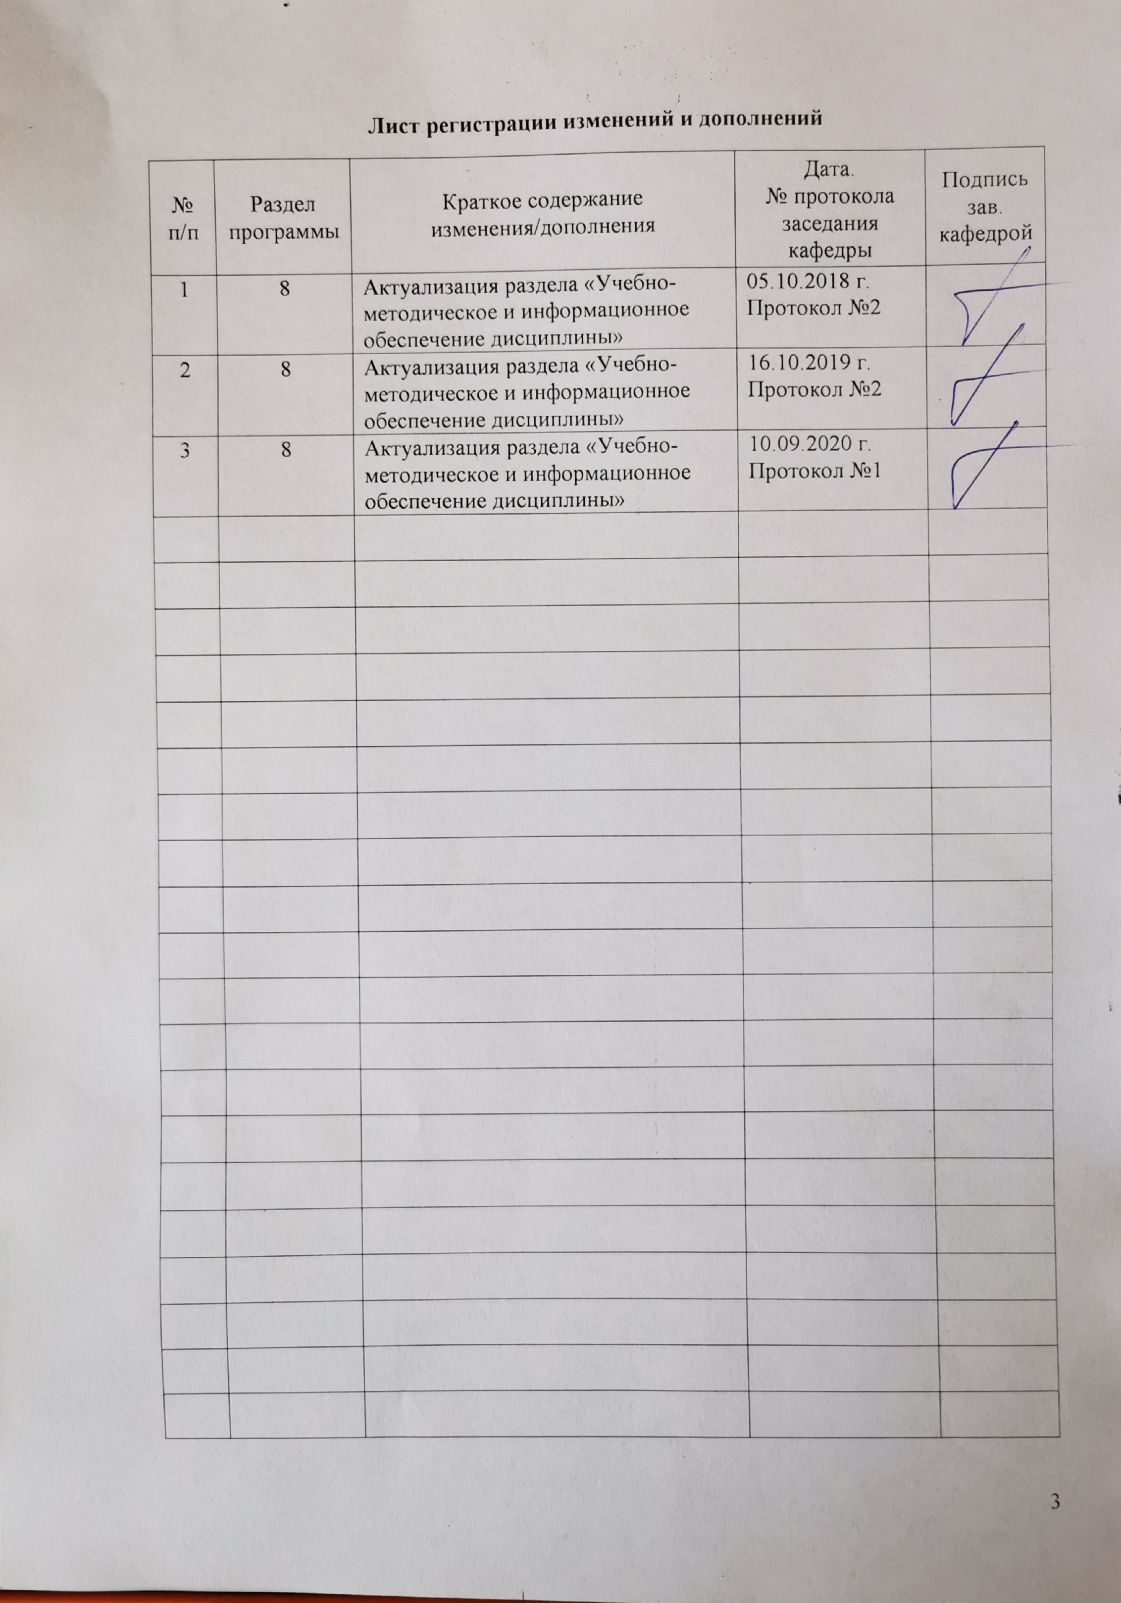

1 Цели освоения дисциплины
Целями освоения дисциплины «Сталежелезобетонные конструкции» являются: обучение студентов основным положениям и принципам проектирования сталежелезобетонных конструкций; выработка навыков расчета и конструирования сталежелезобетонных конструкций с учетом обеспечения комплексной безопасности зданий и сооружений, в соответствии с требованиями ФГОС ВО по специальности 08.03.01 Строительство.

2 Место дисциплины в структуре образовательной программы подготовки
специалиста
Дисциплина «Сталежелезобетонные конструкции» входит в вариативную часть факультатива образовательной программы (ФТД.В – вариативная часть).
Для изучения дисциплины необходимы знания, умения и навыки, сформированные в результате освоения дисциплин: «Начертательная геометрия и компьютерная графика», «Информатика», «Теоретическая механика», «Строительные материалы», «Сопротивление материалов», «Механика грунтов», «Строительная физика»,.

Требования к входным знаниям, умениям и навыкам студентов.
Студент должен:
Знать:
- фундаментальные основы высшей математики, включая алгебру, геометрию, математический анализ, теорию вероятностей и основы математической статистики;
- основные понятия информатики, современные средства вычислительной техники, основы алгоритмического языка и технологию составления программ;
- основные законы геометрического формирования, построения и взаимного пересечения моделей плоскости и пространства, необходимые для выполнения и чтения чертежей зданий, сооружений и деталей конструкций, составления конструкторской документации;
- основные положения и расчетные методы, используемые в механике, на которых базируется изучение курсов всех строительных конструкций, машин и оборудования;
- функциональные основы проектирования, особенности современных несущих и ограждающих конструкций и приемы объемно-планировочных решений зданий;
- архитектурные решения различных зданий и сооружений, строительных конструкций и узлов их сопряжения;
- строительные материалы, включая конструкционные, отделочные, тепло- и гидроизоляционные материалы, основные физико-механические характеристики бетона, стали и др. строительных материалов;
- принципы расчета и проектирования несущих строительных конструкций, оснований и фундаментов;
Уметь:
- использовать при изучении других дисциплин математический аппарат, расширять свои математические познания;
- работать на персональном компьютере, пользоваться операционной системой и основными офисными приложениями;
- применять полученные знания по механике при изучении дисциплин профессионального цикла;
- разрабатывать конструктивные решения промышленных и гражданских зданий и сооружений, несущих и ограждающих конструкций, вести технические расчеты по современным нормам;
Владеть:
- первичными навыками и основными методами решения математических задач из общеинженерных и специальных дисциплин профилизации;
- методами практического использования современных компьютеров для обработки информации и основами численных методов решения инженерных задач;
- графическими способами решения метрических задач пространственных объектов на чертежах, методами проецирования и изображения пространственных форм на плоскости проекции;
- навыками статического расчета строительных конструкций, зданий и сооружений, а также современных расчетов строительных конструкций и сооружений на прочность, устойчивость, деформативность, трещиностойкость.
Знания и умения, полученные студентами при изучении дисциплины, необходимы при изучении дисциплин: «Организация, планирование и управление в строительстве», «Проектная деятельность», «Основы автоматизированного проектирования строительных конструкций», «Расчёт строительных конструкций на ЭВМ»; а также при выполнении ВКР.

3 Компетенции обучающегося, формируемые в результате освоения
дисциплины и планируемые результаты обучения
В результате освоения дисциплины «Сталежелезобетонные конструкции» обучающийся должен обладать следующими компетенциями:

Структурный  элемент  компетенции | Планируемые результаты обучения
ПК-3: Способность проводить предварительное технико-экономическое обоснование проектных решений, разрабатывать проектную и рабочую техническую документацию, оформлять законченные проектно-конструкторские работы, контролировать соответствие разрабатываемых проектов и технической документации заданию, стандартам, техническим условиям и другим нормативным документам
Знать | - нормативную базу в области проектирования зданий, сооружений;  - принципы проектирования зданий, сооружений.
Уметь | - применять информационно-коммуникационные технологии для решения стандартных задач расчета и конструирования строительных элементов;  - использовать на практике положения нормативной литературы в области проектирования зданий и сооружений, инженерных изысканий, расчета и конструирования несущих элементов.
Владеть | - знаниями из смежных дисциплин;  - современной нормативной базой для проектирования;  - современной нормативной базой для проектирования;  - навыками работы с литературой и нормативной документацией,
ПК-2: Владение методами проведения инженерных изысканий, технологией проектирования деталей и конструкций в соответствии с техническим заданием с использованием лицензионных универсальных и специализированных программно-вычислительных комплексов, систем автоматизированного проектирования и графических пакетов программ
Знать | - технологию проектирования деталей и конструкций в соответствии с техническим заданием.
Уметь | - осуществлять сбор и систематизацию исходных данных для проектирования зданий и сооружений;  - использовать стандартные средства автоматизации проектирования;  - выполнять рабочую техническую документацию при проектировании металлических конструкций.
Владеть | - методами проектирования сталежелезобетонных конструкций с использованием лицензионных универсальных и специализированных программно-вычислительных комплексов, систем автоматизированного проектирования и графических пакетов программ.

4 Структура и содержание дисциплины
Общая трудоемкость дисциплины составляет 2 зачетные единицы 72 акад. часов, в том числе:
- контактная работа – 37 акад. часа:
- аудиторная – 36 акад. часов;
- внеаудиторная – 1 акад. часа;
- самостоятельная работа – 35 акад. часа,

Раздел/ тема  дисциплины | Семестр | Аудиторная  контактная работа  (в акад. часах) |  |  | Самостоятельная работа (в акад. часах) | Вид самостоятельной  работы | Форма текущего контроля успеваемости и  промежуточной аттестации | Код и структурный  элемент  компетенции
Раздел/ тема  дисциплины | Семестр | лекции | лаборат.  занятия | практич. занятия
Раздел 1. Сущность сталежелезобетонных конструкций
1.1. Типы сталежелезобетонных конструкций, их преимущества | 5 | 2 | - | - | 5 | Самостоятельное изучение учебной литературы;  подготовка к лекционным занятиям | Отчет по самостоятельной работе;  устный опрос | ПК-2 – зув  ПК-3 – зув
1.2. Физико-механические свойства материалов сталежелезобетонных конструкций (бетон, арматура, конструкционная сталь) | 5 | 1 | - | - | 2 | Самостоятельное изучение учебной литературы;  подготовка к лекционным и практическим занятиям | Отчет по самостоятельной работе;  устный опрос | ПК-2 – зув  ПК-3 – зув
1.3. Основные требования к сталежелезобетонным конструкциям | 5 | 1 | - | - | 2 | Самостоятельное изучение учебной литературы;  подготовка к лекционным и практическим занятиям | Отчет по самостоятельной работе;  устный опрос | ПК-2 – зув  ПК-3 – зув
Итого по разделу |  | 4 | - | - | 9
Раздел 2. Сталежелезобетонные плиты с тонким стальным профилированным настилом
2.1. Расчет плиты на стадии бетонирования | 5 | 1 |  | 3 | 2 | Самостоятельное изучение учебной литературы;  подготовка к лекционным и практическим занятиям | Отчет по самостоятельной работе;  устный опрос | ПК-2 – зув  ПК-3 – зув
2.2. Расчет прочности плиты по нормальным и наклонным сечениям на стадии эксплуатации | 5 | 1 |  | 3 | 2 | Самостоятельное изучение учебной литературы;  подготовка к лекционным и практическим занятиям | Отчет по самостоятельной работе;  устный опрос | ПК-2 – зув  ПК-3 – зув
2.3. Проверка прочности сцепления настила с бетоном. Расчеты по 2-й группе предельных состояний | 5 | 2 |  | 3 | 4 | Самостоятельное изучение учебной литературы;  подготовка к лекционным и практическим занятиям | Отчет по самостоятельной работе;  устный опрос;  проверка практической работы | ПК-2 – зув  ПК-3 – зув
Итого по разделу |  | 4 |  | 9 | 8
Раздел 3. Трубобетонные колонны
3.1. Конструктивные особенности. Основные преимущества и недостатки. Требования к конструкции. Особенности силового сопротивления | 5 | 2 |  |  | 6 | Самостоятельное изучение учебной литературы;  подготовка к лекционным и практическим занятиям | Отчет по самостоятельной работе;  устный опрос | ПК-2 – зув  ПК-3 – зув
3.2. Инженерный расчет несущей способности трубобетонных колонн круглого, кольцевого, квадратного и прямоугольного поперечного сечения | 5 | 4 |  | 6 | 6 | Самостоятельное изучение учебной литературы;  подготовка к лекционным и практическим занятиям | Отчет по самостоятельной работе;  устный опрос;  проверка практической работы | ПК-2 – зув  ПК-3 – зув
3.3. Расчет несущей способности и оценка напряженно-деформированного состояния колонн на основе нелинейной деформационной модели | 5 | 2 |  | 3 | 6 | Самостоятельное изучение учебной литературы;  подготовка к лекционным и практическим занятиям | Отчет по самостоятельной работе;  устный опрос;  проверка практической работы | ПК-2 – зув  ПК-3 – зув
Итого по разделу |  | 10 |  | 9 | 18
Итого за семестр | 5 | 18 |  | 18 | 35 |  | Зачет
Итого по дисциплине |  | 18 |  | 18 | 35

5 Образовательные и информационные технологии
Реализация компетентностного подхода предусматривает использование в учебном процессе активных и интерактивных форм проведения занятий в сочетании с внеаудиторной работой с целью формирования и развития профессиональных навыков обучающихся.
При обучении студентов дисциплине «Сталежелезобетонные конструкции» используются следующие образовательные технологии:
1. Традиционные образовательные технологии ориентируются на организацию образовательного процесса, предполагающую прямую трансляцию знаний от преподавателя к студенту (преимущественно на основе объяснительно-иллюстративных методов обучения).
Применяемые формы учебных занятий с использованием традиционных технологий:
Информационная лекция – последовательное изложение материала в дисциплинарной логике, осуществляемое преимущественно вербальными средствами (монолог преподавателя).
Семинар – беседа преподавателя и студентов, обсуждение заранее подготовленных сообщений по каждому вопросу плана занятия с единым для всех перечнем рекомендуемой обязательной и дополнительной литературы.
Практическое занятие, посвященное освоению конкретных умений и навыков по предложенному алгоритму.
2. Технологии проектного обучения – организация образовательного процесса в соответствии с алгоритмом поэтапного решения проблемной задачи или выполнения учебного задания. Проект предполагает совместную учебно-познавательную деятельность группы студентов, направленную на выработку концепции, установление целей и задач, формулировку ожидаемых результатов, определение принципов и методик решения поставленных задач, планирование хода работы, поиск доступных и оптимальных ресурсов, поэтапную реализацию плана работы, презентацию результатов работы, их осмысление и рефлексию.
Применяемые формы учебных занятий с использованием технологий проектного обучения:
Исследовательский проект – структура приближена к формату научного исследования (доказательство актуальности темы, определение научной проблемы, предмета и объекта исследования, целей и задач, методов, источников, выдвижение гипотезы, обобщение результатов, выводы, обозначение новых проблем).
3. Интерактивные технологии – организация образовательного процесса, которая предполагает активное и нелинейное взаимодействие всех участников, достижение на этой основе личностно значимого для них образовательного результата. Интерактивность подразумевает субъект-субъектные отношения в ходе образовательного процесса и, как следствие, формирование саморазвивающейся информационно-ресурсной среды.
Применяемые формы учебных занятий с использованием интерактивных технологий:
семинар-дискуссия – коллективное обсуждение какого-либо спорного вопроса, проблемы, выявление мнений в группе (межгрупповой диалог, дискуссия как спор-диалог).
4. Информационно-коммуникационные образовательные технологии – организация образовательного процесса, основанная на применении специализированных программных сред и технических средств работы с информацией.
Применяемые формы учебных занятий с использованием информационно-коммуникационных технологий:
Лекция-визуализация – изложение содержания сопровождается презентацией (демонстрацией учебных материалов, представленных в различных знаковых системах, в т.ч. иллюстративных, графических, аудио- и видеоматериалов).
Практическое занятие в форме презентации – представление результатов проектной или исследовательской деятельности с использованием специализированных программных средств.

6 Учебно-методическое обеспечение самостоятельной работы обучающихся
Самостоятельная работа включает в себя подготовку к занятиям: поиск и изучение литературы, сбор и анализ иллюстративного материала.
Для лучшей организации времени при изучении дисциплины «Сталежелезобетонные конструкции» студенту рекомендуется заниматься самостоятельной работой после каждого лекционного и практического занятия в течение всего семестра.
При изучении дисциплины студенту следует работать в следующей последовательности:
- ознакомиться с особенностями работы каждого конструктивного элемента;
- изучить основные конструктивные особенности данного элемента и узлы его сопряжения с другими конструкциями;
- определить расчетную схему элемента;
- изучить особенности расчетов по 1-й и 2-й группам предельных состояний.

ОС №1 «Тестовые задания»
1.

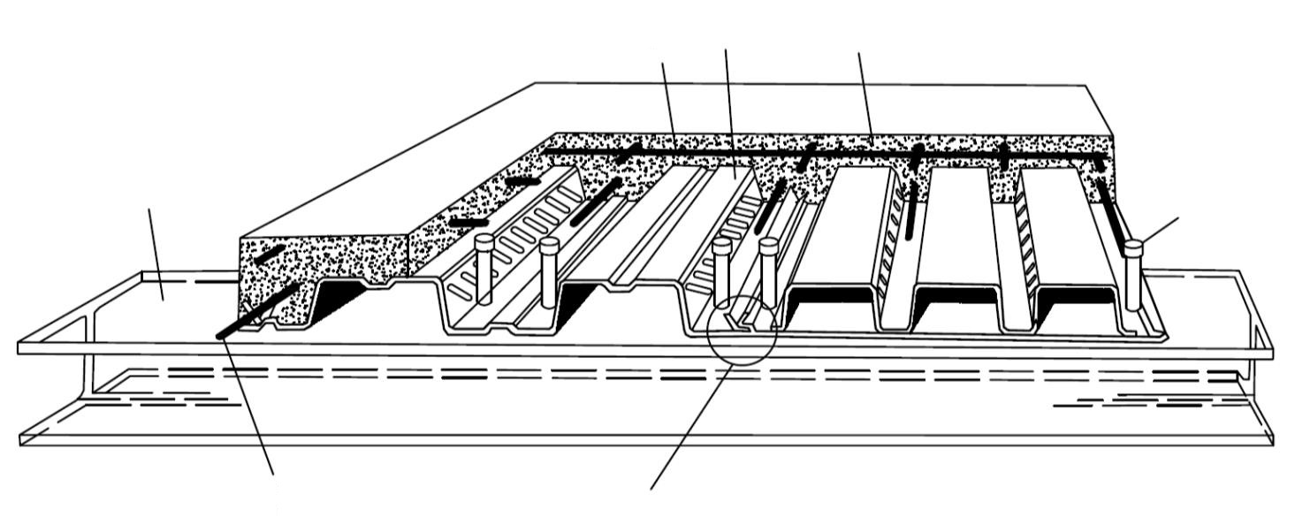

На рисунке приведена конструкция сталежелезобетонной плиты, армированная профилированным настилом. Укажите на рисунке цифру соответствующего элемента:
1 — стальной профилированный настил с рифлеными стенками гофров;
2 — элемент балочной клетки; 3 — монолитный бетон перекрытия;
4 — стержневой анкер; 5 — сетка противоусадочного армирования;
6 — соединение гофрированных профилей между собой; 7 – гибкая арматура.

2. Каким требованиям должны удовлетворять сталежелезобетонные конструкции:
а) безопасности;
б) эксплуатационной пригодности;
в) долговечности;
г) всем перечисленным.

3. Стальной профилированный настил не допускается применять в качестве внешней арматуры плит при следующих условиях:
а) при воздействии средне- и сильноагрессивной среды по СП 28.13330;
б) при динамических воздействиях с коэффициентом асимметрии цикла ρ > 0.7;
в) при температуре выше плюс 40°С или ниже минус 50°С;
г) при влажности менее 60% без дополнительного защитного покрытия, обеспечивающего его коррозионную стойкость.

4. Полная потеря несущей способности сжатого трубобетонного элемента характеризуется невозможностью его дальнейшего нагружения и сопровождается видами разрушения:
а) раздроблением бетонного ядра с одновременной местной потерей устойчивости оболочки;
б) раздроблением бетонного ядра и разрывом стальной оболочки в поперечном направлении;
в) потерей местной устойчивости оболочки без раздробления бетонного ядра.

РГР 1.
Определить несущую способность колонны при длительном действии сжимающей силы, приложенной со случайным эксцентриситетом.

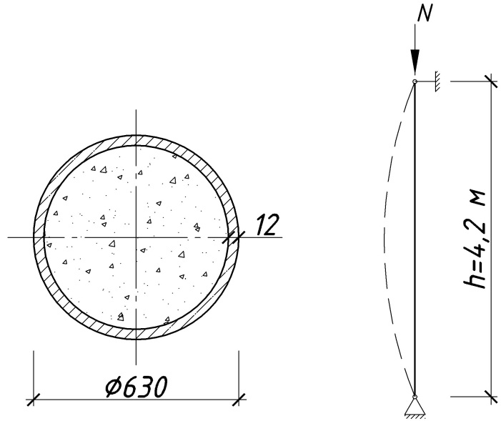 | Пример 1. Дано: трубобетонная колонна круглого поперечного сечения для здания со связевым каркасом и высотой этажа h = 4,2 м. Диаметр стальной трубы d = 630 мм. Толщина стенки δ = 12 мм. Сталь класса С345 (марки 09Г2С), R_{s,n} = 345 МПа, E_{s,p} = 200 ГПа. Для изготовления используется бетон тяжелый на базальтовом щебне с классом прочности на сжатие В40. Нормативное сопротивление бетона сжатию R_{bn} = 29 МПа.
Рисунок 7.13 − К примеру расчета 1

7 Оценочные средства для проведения промежуточной аттестации
а) Планируемые результаты обучения и оценочные средства для проведения промежуточной аттестации

Структурный элемент  компетенции | Планируемые результаты обучения | Оценочные средства
ПК-2: Владение методами проведения инженерных изысканий, технологией проектирования деталей и конструкций в соответствии с техническим заданием с использованием лицензионных универсальных и специализированных программно-вычислительных комплексов, систем автоматизированного проектирования и графических пакетов программ
Знать | - технологию проектирования деталей и конструкций в соответствии с техническим заданием. | Теоретические вопросы:  - Дополнительные требования к расчету композитных конструкций из железобетонных плит и стальных балок.  - Требования к профилированным листам.  - Анкерные упоры.  - Особенности расчетов изгибаемых сталежелезобетонных конструкций.  - Особенности расчетов сжатых сталежелезобетонных конструкций.  - Расчет сжатых сталежелезобетонных конструкций по предельным состояниям второй группы.  - Конструктивные особенности трубобетонных колонн.  - Инженерная методика расчета несущей способности трубобетонных колонн круглого поперечного сечения.  - Инженерная методика расчета несущей способности трубобетонных колонн квадратного поперечного сечения.  - Инженерная методика расчета несущей способности трубобетонных колонн кольцевого поперечного сечения.  - Инженерная методика расчета несущей способности предварительно обжатых трубобетонных колонн.  - Расчет несущей способности трубобетонных колонн по нелинейной деформационной модели. Основы и последовательность расчета.  - Расчет несущей способности трубобетонных колонн по нелинейной деформационной модели. Построение диаграммы деформирования бетона.  - Расчет несущей способности трубобетонных колонн по нелинейной деформационной модели. Построение диаграммы деформирования стальной оболочки. Гипотеза А.А. Ильюшина.  - Расчет несущей способности трубобетонных колонн по нелинейной деформационной модели. Определение координат параметрических точек для диаграмм деформирования бетонного ядра, стальной оболочки и арматуры.
Уметь | - осуществлять сбор и систематизацию исходных данных для проектирования зданий и сооружений;  - использовать стандартные средства автоматизации проектирования;  - выполнять рабочую техническую документацию при проектировании металлических конструкций. | Практическое задание:  - Перечислите из каких условий в трубобетонных колоннах выбирается минимальное расстояние между стержнями арматуры  2. Каким требованиям должны удовлетворять сталежелезобетонные конструкции:  а) безопасности;  б) эксплуатационной пригодности;  в) долговечности;  г) всем перечисленным.
Владеть | - методами проектирования сталежелезобетонных конструкций с использованием лицензионных универсальных и специализированных программно-вычислительных комплексов, систем автоматизированного проектирования и графических пакетов программ. | Задания на решение задач из профессиональной области  - Требуется запроектировать среднюю колонну первого этажа 30-этажного здания (с подвалом). Сетка колонн 6х7 м, высота этажа – 4,8 м. Снеговой район – IV. Нагрузка от веса плит покрытия и кровли – 5 кН/м². Колонна проектируется из тяжёлого бетона класса В35 с продольной рабочей арматурой класса А400.  - Дано: трубобетонная колонна круглого поперечного сечения для здания со связевым каркасом. Колонна высотой h = 8,4 м загружена продолжительно действующей сжимающей силой с одинаковым эксцентриситетом e0 = 150 мм по всей длине. Диаметр стальной трубы d = 630 мм. Толщина стенки δ = 12 мм. Сталь класса С345 (марки 09Г2С), Rs,n = 345 МПа, Es,p = 200 ГПа. Для изготовления используется самоуплотняющаяся бетонная смесь. Бетон тяжелый на базальтовом щебне с классом прочности на сжатие В40. Нормативное сопротивление бетона сжатию Rbn = 29 МПа. Подача самоуплотняющейся бетонной смеси при формовании колонны осуществляется снизу-вверх, поэтому коэффициент условий работы γb3 = 1,0. Коэффициент, учитывающий длительность действия статической нагрузки γb1 = 0,9. Определить несущую способность колонны.
ПК-3: Способность проводить предварительное технико-экономическое обоснование проектных решений, разрабатывать проектную и рабочую техническую документацию, оформлять законченные проектно-конструкторские работы, контролировать соответствие разрабатываемых проектов и технической документации заданию, стандартам, техническим условиям и другим нормативным документам
Знать | - нормативную базу в области проектирования зданий, сооружений;  - принципы проектирования зданий, сооружений. | Теоретические вопросы:  - Область применения сталежелезобетонных конструкций.  - Типы сталежелезобетонных конструкций.  - Материалы (бетон, арматура, сталь).  - Основные требования к конструкциям.  - Каким требованиям должны удовлетворять сталежелезобетонные конструкции?  - Чем обеспечиваются требования, устанавливаемые заданием на проектирование?  - Перечислите преимущества трубобетонных колонн  - Чем обеспечивается надежность сталежелезобетонных конструкций при их проектировании?  - Какие требования следует учитывать при выборе диаметра и толщины стенки трубы для ТБК?  - Каким требованиям должны удовлетворять бетонные и железобетонные элементы сталежелезобетонной конструкции?
Уметь | - применять информационно-коммуникационные технологии для решения стандартных задач расчета и конструирования строительных элементов;  - использовать на практике положения нормативной литературы в области проектирования зданий и сооружений, инженерных изысканий, расчета и конструирования несущих элементов. | Практическое задание  - В каком случае дополнительная защита профилированного настила от огня не требуется?  - Перечислите все расчеты по предельным состояниям первой группы.  - Полная потеря несущей способности сжатого трубобетонного элемента характеризуется невозможностью его дальнейшего нагружения и сопровождается видами разрушения:  а) раздроблением бетонного ядра с одновременной местной потерей устойчивости оболочки;  б) раздроблением бетонного ядра и разрывом стальной оболочки в поперечном направлении;  в) потерей местной устойчивости оболочки без раздробления бетонного ядра.  4. Согласно СП 20.13330 и нормативными документами на отдельные виды конструкций. При действии постоянных и временных длительных и кратковременных нагрузок прогиб сталежелезобетонных элементов во всех случаях не должен превышать ____ пролета и _____ вылета консоли. Вставьте значения.
Владеть | - знаниями из смежных дисциплин;  - современной нормативной базой для проектирования;  - современной нормативной базой для проектирования;  - навыками работы с литературой и нормативной документацией, | Задания на решение задач из профессиональной области  - Дано: трубобетонная колонна круглого поперечного сечения для здания со связевым каркасом и высотой этажа h = 4,2 м. Диаметр стальной трубы d = 630 мм. Толщина стенки δ = 12 мм. Сталь класса С345 (марки 09Г2С), R_{s,n} = 345 МПа, E_{s,p} = 200 ГПа. Для изготовления используется самоуплотняющаяся бетонная смесь. Бетон тяжелый на базальтовом щебне с классом прочности на сжатие В40. Нормативное сопротивление бетона сжатию R_{bn} = 29 МПа. Подача самоуплотняющейся бетонной смеси при формовании колонны осуществляется снизу-вверх, поэтому коэффициент условий работы γ_{b3} = 1,0. Коэффициент, учитывающий длительность действия статической нагрузки γ_{b1} = 0,9. Определить несущую способность колонны при длительном действии сжимающей силы, приложенной со случайным эксцентриситетом.  - Дано: трубобетонная колонна круглого поперечного сечения для здания со связевым каркасом. Колонна высотой h = 6,3 м загружена сжимающей силой с одинаковым эксцентриситетом e₀ = 150 мм по всей длине колонны. Диаметр стальной трубы d = 630 мм. Толщина стенки δ = 12 мм. Сталь класса С345 (марки 09Г2С), R_{s,n} = 345 МПа, E_{s,p} = 200 ГПа. Для изготовления используется самоуплотняющаяся бетонная смесь. Бетон тяжелый на базальтовом щебне с классом прочности на сжатие В40. Нормативное сопротивление бетона сжатию R_{bn} = 29 МПа. Подача самоуплотняющейся бетонной смеси при формовании колонны осуществляется снизу-вверх, поэтому коэффициент условий работы γ_{b3} = 1,0. Коэффициент, учитывающий длительность действия статической нагрузки γ_{b1} = 0,9. Определить несущую способность колонны.  - Дано: трубобетонная колонна круглого поперечного сечения для здания со связевым каркасом. Колонна высотой h = 6,3 м загружена сжимающей силой, приложенной к ее верхнему и нижнему торцам с разными по знаку, но одинаковыми по модулю эксцентриситетами e₀₁ = 150 мм и e₀₂ =-150 мм. Диаметр стальной трубы d = 630 мм. Толщина стенки δ = 12 мм. Сталь класса С345 (марки 09Г2С), R_{s,n} = 345 МПа, E_{s,p} = 200 ГПа. Для изготовления используется самоуплотняющаяся бетонная смесь. Бетон тяжелый на базальтовом щебне с классом прочности на сжатие В40. Нормативное сопротивление бетона сжатию R_{bn} = 29 МПа. Подача самоуплотняющейся бетонной смеси при формовании колонны осуществляется снизу-вверх, поэтому коэффициент условий работы γ_{b3} = 1,0. Коэффициент, учитывающий длительность действия статической нагрузки γ_{b1} = 0,9. Определить несущую способность колонны.

б) Порядок проведения промежуточной аттестации, показатели и критерии оценивания
Аттестация по дисциплине «Сталежелезобетонные конструкции» включает теоретические вопросы, позволяющие оценить уровень усвоения обучающимися знаний, и практические задания, выявляющие степень сформированности умений и навыков, проводится в форме зачета по итогам 5 семестра в устной и письменной формах.
Показатели и критерии оценивания зачета
В соответствии с формируемыми компетенциями и планируемыми результатами обучения:
– на оценку «зачтено» студент показывает знания на уровне воспроизведения и объяснения информации, интеллектуальные навыки решения простых задач;
– на оценку «незачтено» студент демонстрирует знания не более 20% теоретического материала, допускает существенные ошибки, не может показать интеллектуальные навыки решения простых задач.
Для получения зачета по дисциплине обучающийся должен показать высокий уровень знаний не только на уровне воспроизведения и объяснения информации, но и интеллектуальные навыки решения проблем и задач, нахождения уникальных ответов к проблемам, оценки и вынесения критических суждений.

8 Учебно-методическое и информационное обеспечение дисциплины
а) Основная литература:
- Тамразян, А.Г. Железобетонные и каменные конструкции. Специальный курс [Электронный ресурс]: учеб. пособие / А.Г. Тамразян. – М.: МИСИ – МГСУ, 2018. – 732 с. – ISBN 978-5-7264-1812-4. – Режим доступа: https://e.lanbook.com/book/108518 (дата обращения 13.09.2018).

б) Дополнительная литература:
- Доркин, Н.И. Технология возведения высотных монолитных железобетонных зданий [Электронный ресурс]: учеб. пособие / Н.И. Доркин, С.В. Зубанов. – Самара: АСИ СамГТУ, 2012. – 228 с. – ISBN 978-5-59585-0492-3. – Режим доступа: https://e.lanbook.com/book/73932 (дата обращения 13.09.2018).
- Колмогоров, А.Г., Плевков, В.С. Расчет железобетонных конструкций по российским и зарубежным нормам [Электронный ресурс]: учеб. пособие / А.Г. Колмогоров, В.С. Плевков. – М.: Издательство АСВ, 2016. – Режим доступа: http://studentlibrary.ru/book/ISBN 97859320939945. (дата обращения 13.09.2018).
- Кузнецов, В.С. Монолитные железобетонные конструкции в строительстве [Электронный ресурс]: учеб. пособие / В.С. Кузнецов. – М.: МИСИ – МГСУ, 2018. – 144 с. – ISBN 978-5-7264-1807-0. – Режим доступа: https://e.lanbook.com/book/108520 (дата обращения 13.09.2018).
- Основы теории проектирования строительных конструкций. Железобетонные конструкции [Электронный ресурс]: учеб. пособие / В.П. Чирков [и др.]. – М.: УМЦ ЖДТ, 1999. – 376 с. – Режим доступа: https://e.lanbook.com/book/59137 (дата обращения 13.09.2018).
- Пожарная безопасность высотных зданий. Грин-брандмауэры многоэтажных самоокупаемых интеллектуальных живых домов серии СИЖ 142-Т-S-А-n. Мировая революция в области пожаротушения [Электронный ресурс]: учебник / П.В. Шарупич [и др.]. – Орел, 2015. – 260 с. – ISBN 978-5-9708-0478-0. – Режим доступа: https://e.lanbook.com/book/103003 (дата обращения 13.09.2018).
- Хинканин, А.П. Многоэтажные промышленные здания в железобетонных конструкциях [Электронный ресурс]: учеб. пособие / А.П. Хинканин, Л.А. Хинканин. – Йошкар-Ола: ПГТУ, 2016. – 58 с. – ISBN 978-5-8158-1722-7. – Режим доступа: https://e.lanbook.com/book/93233 (дата обращения 13.09.2018).

в) Методические указания:
- Кришан А. Л. Сбор нагрузок на высотные здания и сооружения [Электронный ресурс] : учебное пособие / А. Л. Кришан, А. С. Мельничук ; МГТУ. - Магнитогорск : МГТУ, 2016. - 1 электрон. опт. диск (CD-ROM). - Режим доступа: https://magtu.informsystema.ru/uploader/fileUpload?name=2360.pdf&show=dcatalogues/1/1130007/2360.pdf&view=true. - Макрообъект. (дата обращения 13.09.2018).
- Малахова, А.Н. Проектирование железобетонных конструкций с использованием программного комплекса ЛИРА [Электронный ресурс]: учеб. пособие / А.Н. Малахова, М.А. Мухин. – М.: МИСИ – МГСУ, 2016. – 120 с. – ISBN 978-5-7264-1378-5. – Режим доступа: https://e.lanbook.com/book/91925 (дата обращения 13.09.2018).

г) Программное обеспечение и Интернет-ресурсы:
Лицензионное программное обеспечение:
Наименование ПО | № договора |  | Срок действия лицензии
MS Windows 7 | Д-1227 от 08.10.2018 |  | 11.10.2021
MS Office 2007 | № 135 от 17.09.2007 |  | бессрочно
7Zip | свободно распространяемое |  | бессрочно
FAR Manager |  | Свободно распространяемое | Бессрочно
Интернет ресурсы:
- Электронно-библиотечные системы ФГБОУ ВО «МГТУ им. Г.И. Носова» [Электронный ресурс]. – Режим доступа: http://newlms.magtu.ru/course/view.php?id=76738 (дата обращения 26.08.2019).
- Государственная публичная научно-техническая библиотека России [Электронный ресурс]. – Режим доступа : http://www.gpntb.ru (дата обращения 26.08.2019).
- Официальный сайт Диссертационного фонда Российской государственной библиотеки [Электронный ресурс]. – Режим доступа: http://diss.rsl.ru/ (дата обращения 26.08.2019).
- Сайт Библиотеки России [Электронный ресурс]. – Режим доступа: http://www.libs.ru/ (дата обращения 26.08.2019).
- Научная электронная библиотека eLIBRARY.RU [Электронный ресурс]. – Режим доступа: https://elibrary.ru/defaultx.asp (дата обращения 26.08.2019).
- Бесплатная поисковая система по полным текстам научных публикаций всех форматов и дисциплин Google Scholar [Электронный ресурс]. – Режим доступа: https://scholar.google.com/ (дата обращения 26.08.2019).

9 Материально-техническое обеспечение дисциплины
Материально-техническое обеспечение дисциплины включает:
Тип и название аудитории | Оснащение аудитории
Учебные аудитории для проведения занятий лекционного типа | Мультимедийные средства хранения, передачи и представления информации.
Помещения для самостоятельной работы обучающихся | Персональные компьютеры с пакетом MS Office, выходом в Интернет и с доступом в электронную информационно-образовательную среду университета.
Помещение для хранения и профилактического обслуживания учебного оборудования | Шкафы для хранения учебно-методической документации, учебного оборудования и учебно-наглядных пособий.  Инструменты для ремонта лабораторного оборудования.

